Сабақ жоспары
Ұзақ мерзімді жоспардың тарауы: Мектеп: №1
5.1А бөлім: Натурал сандар жіне нөл саны Мұғалімнің аты-жөні: Уралбаева Д
Күні: Қатысқандар:
Сынып: 5 Қатыспағандар:
Сабақтың тақырыбы |  | Формулалар
Осы сабақта қол жеткізілетін оқу мақсаттары ( оқу бағдарламасына сілтеме) |  | 5.5.2.1. натурал сандарға арифметикалық амалдар қолдана отырып мәтінді есептерді шығару ;  5.5.2.8. әріпті өрнектерді құру және оларды есептер шығаруда қолдану;  5.5.2.9. мәтінді есептерді шығару үшін формулаларды қолдану ;
Сабақтың мақсаты: |  | Барлық оқушылар: Формулаларды жатқа біледі және ажырата алады;  Көпшілік оқушылар: Бір шаманы екінші шама арқылы өрнектей алады ;  Кейбір оқушылар: Мәтін есептің маңызы мен пайдасын айқындай алады
Бағалау критерийі: |  | 1. Тіктөртбұрыштың ,шаршының үшбұрыштың периметрін және ауданын таба алады;  2. Тікбұрышты параллелепипедтің және кубтың көлемін таба алады;  3. Жолдың формуласын пайдаланып мәтінді есептерді шығара алады.
Тілдік мақсаттар: |  | - тақырыптың ұғымдары мен терминдерін түсінеді және қолданады;  - есеп мәтіні бойынша қажетті сызбаны салу жолын сипаттай алады;  - сызбада берілгендерді сипаттай алады;  - Формула;  - Периметр;  - Аудан;  - Көлем;  - Параллелепипед;
Құндылықтарға баулу: |  | «Қазақстанның тәуелсіздігі және Астана» құндылығы. Математикалық сауаттылыққа, еңбекке және шығармашылыққа баулу, ынтымақтастықпен қарым-қатынас жасау қабілетін қалыптастыру
Пәнаралық байланыс: |  | Геометрия, сурет (сызу), физика
Алдыңғы білім: |  | - Өрнектерді түрлерің біледі және түрлендіре алады;  - Өрнектердің мәнін таба алады;
САБАҚТЫҢ БАРЫСЫ
Сабақтың жоспарланған кезеңдері: | Сабақтың жоспарланған жаттығу түрлері |  |  |  |  | Ресурстар
Сабақтың басы: | 1.Ұйымдастыру:  а) Оқушылармен амандасу. Психологиялық ахуал тұрғызу: Шаттық шеңбері "Жүректен жүрекке"Мұғалім бірінші тілек білдіреді.Оқушылар тілекті бір-біріне жалғастырып, тілек айтады.  ә) Өлшем бірліктері бойынша 3 топқа бөлу: «Ұзындық» « Аудан» « Көлем» топ құрамындағы оқушылар саны бойынша түрлі түсті фигуралар ұсынамын  . Оқушылардан оларды топтастыруды, қандай белгі бойынша топтастырғандарын сұраймын және сол бойынша топ құраймын.  2. .Үй тапсырмасын сұрау  «Ой қозғау» қайталау сұрақтары  -Өрнек деген не?  -Өрнектің қандай түрлерін білесіңдер?  -Өрнектің мәнін табыңдар дегенді қалай түсінесіңдер?  -Қандай теңдік теңдеу деп аталады?  -Теңдеудің түбірі деп нені айтамыз?  -Теңдеуді шешу дегеніміз не? |  |  |  |  | Бағалау парағы
Сабақтың ортасы:  Түсіну  Білу  Қолдану  Қолдану  Жинақтау | І топ  Периметр-жазықтықтағы геометриялық фигуралардың барлық қабырғалары ұзындықтарының қосындысы  Тіктөртбұрыштың периметрінің формуласы  а  P=2a+2b  P=2a+2b  B немесе P=2(a+b)  мұндағы Р-периметр а-ұзындығы в- ені  Шаршының периметрінің формуласы  а  P=4a  а P=4a  мұндағы Р-периметр  а- қыры  Шаршы-барлық қабырғалары тең тік төртбұрыш  Үшбұрыштың периметрінің формуласы  b  P=a+b+c  а c  P=a+b+c  мұндағы а,в,с-қабырғалары  ІІ топ  Тіктөртбұрыштың ауданының формуласы  S= a*b  Тіктөртбұрыштың ауданы оның ұзындығы мен көбейтіндісіне тең  Мұндағы S-ауданы a-ұзындығы b-ені  Шаршының ауданының формуласы  S=a²  S-aуданы a- қабырғасы  Жолдың формуласы  S=v*t  S- арақашықтық v- жылдамдық t-уақыт  Жол жылдамдықтың қозғалыс уақытына көбейтіндісіне тең  ІІІ топ  Тікбұрышты параллепипедтің көлемінің формуласы  V=a*b*c  Мұндағы V көлемі a –ұзындығы b-ені c-биіктігі  Тікбұрышты параллелепипед -төртбұрыштармен шектелген кеңістіктік дене  Кубтың көлемінің формуласы  V=a³ а-кубтың қыры  Топқа берілген тапсырма бойынша есептің дескрипторы:  1.Формуланы біледі 1  2. Ұғымдар мен терминдерді түсінеді 1  3. Сызбада берілгендерді сипаттай алады 1  4.Есептің шешімін таба алады 1  Оқулықпен жұмыс :  І топ  Арақашықтығы 65 км елді мекеннен бір уакытта бір-біріне қарама қарсы бағытта екі велосипедші шықты.Олардың жылдамдықтары 12 км\сағ және 14 км\сағ.Велосипедшілер екі сағат жүрген соң бір-біріне неше километр қашықтыққа барады?  ІІ топ  Ұзындығы 9 см,ені 5 см болатын тіктөртбұрыштың периметрін табыңдар,ауданың табыңдар  ІІІ топ  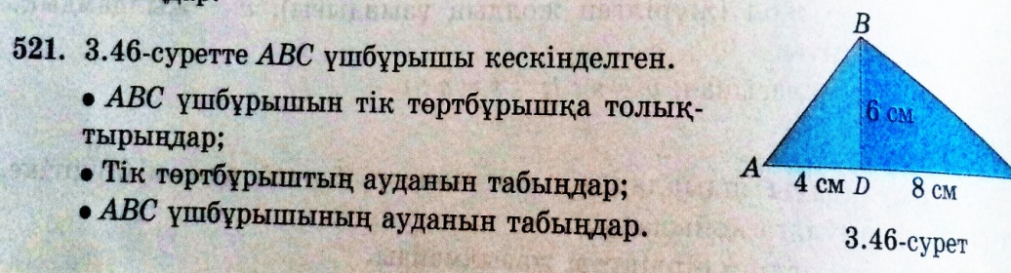  Топқа берілген есептің дескрипторы:  1.Есептің шартын құрай алады және суретін сала алады 1  2. Формуланы біледі 1  3. Есептің шешімін таба алады 1  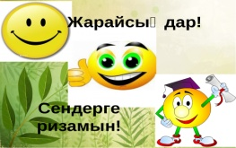  «Кім жылдам?» әдісі бойынша берілген тапсырмаларды орындау  Оқушыларды ширату мақсатында әрі білімдерін жинақтау үшін  Математикалық сауаттылыққа есептер  1 .есеп  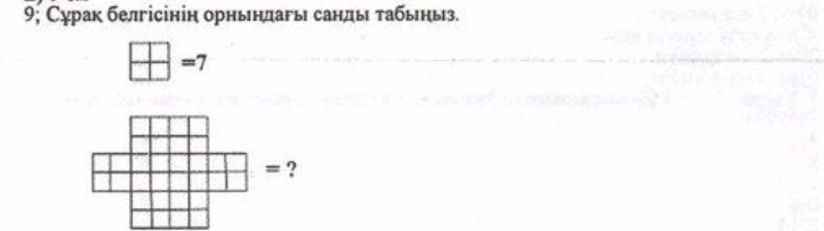  2. есеп  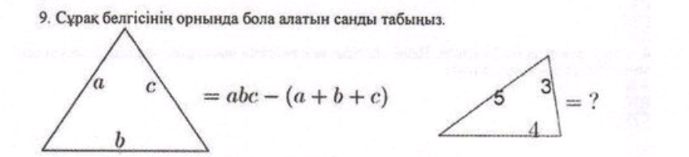  3.есеп  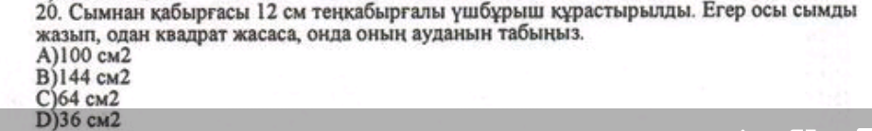  4. есеп  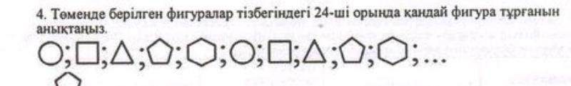  5 есеп  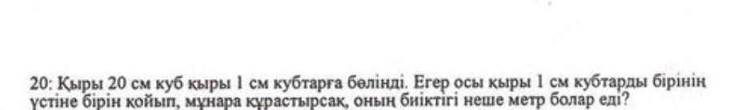 |  |  |  |  | Постерлер  маркерлер
Сабақтың соңы  Кері байланыс  Сұрақ-жауап диалогтік оқыту арқылы айтылым дағдысын қалыптастыру | Кері байланыс.  «Еркін микрофон» ойыны арқылы сұрақтарға жауап береді  -Саған қай тапсырманы орындаған ұнады?  -Бүгінгі сабақта өзіңе қандай қажетті ақпарат алдың?  -Алған ақпаратты болашақта қажет болады деп ойлайсың ба? Нақтырақ қай салада?  Сен өз біліміңді көрсете алдым деп ойлайсың ба?  Қандай тапсырсаны орындау барысында қиындықтар туды? |  |  |  |  | Микрофон  слайд
Келесі  сабаққа  тапсырма | №526 №528  Фигуралардың макеттерін жасап келу
Саралау:  Сабақ барысында саралау жұмысының диалог және қолдау көрсету тәсілін оқушыларға тапсырманы орындау барысында жан-жақты әрі нақты көмек қажет болғанда қолданамын  Саралау жұмысының айтылым, тыңдалым жазылым,оқылым дағдысын қалыптастырамын  Оқушылардың тапсырмалардың әр түрін орындағанда үнемі бағаланып отыруы-оқушылардың пәнге қызығушылығын арттырып,ынталануына ықпал етеді |  |  | Бағалау:  Сабақ барысында кері байланыс үдерісі(мұғалім-оқушы,оқушы-оқушы  үздіксіз жүргізіліп оқушыларды ынталандыру мақсатындағы мадақтау сөздер айтылып отырылады  Сонымен қатар қалыптастырушы бағалауды іске асырамын.Ол үшін әрбір тапсырмаларға бағалау критериі мен дескрипторлар құрып нәтижесінде жинаған ұпай бойынша бағаланады  1-4 – Ізденуің керек..  5-7 – Толықтыр..  8-10 –Жарайсың ! |  | Денсаулық және қауіпсіздік техникасын сақтау: Сабақ барысында оқушылар қауіпсіздік техникасы ережелері мен тазалық-гигиеналық талаптарды сақтайды; Жұмыс барысында олар жазатын (қаламсап) құралдарды пайдаланады;
Сабақ бойынша рефлексия |  |  |  | Сабақ / оқу мақсаттары шынайы ма? Бүгін оқушылар не білді? Сыныптағы ахуал қандай болды? Мен жоспарлағансаралау шаралары тиімді болды ма? Мен берілген уақыт ішінде үлгердім бе? Мен өз жоспарыма қандай түзетулер енгіздім және неліктен?  Топта жұмыс істеу үшін тиімді тапсырмалар әзірледім.Оқушылардың бір-бірімен диалогтік оқу үдерісіне жетеледім.Ойлау дағдыларын дамытуға бағыттайтын тапсырмалар бердім.Жоспар құруда мақсатыма жетемін деп ойлаймын.
Жалпы бағалау
Қандай екі нәрсе табысты болды (оқытуды да, оқуды да ескеріңіз)?
1:
2:
Қандай екі нәрсе сабақты жақсарта алды (оқытуды да, оқуды да ескеріңіз)?
1:
2:
Сабақ барысында сынып немесе жекелеген оқушылар туралы менің келесі сабағымды жетілдіруге
көмектесетін не білдім?

